Evaluation par compétence : Les matériaux

Nom :  Prénom :  Classe : | Niveau : ☒5ème  ☐4ème  ☐3ème | 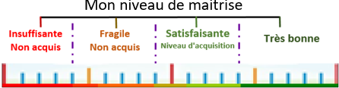
Observations et conseils de progrès :
Domaine du socle 4 : Les systèmes naturels et les systèmes techniques.
Attendus de fin de cycle : Imaginer, concevoir et réaliser des objets et systèmes techniques.
- Indicateur du niveau de la classe
Socle | Compétence associée disciplinaire | Connaissances |  | Niveau obtenu
D 4.2  Les systèmes naturels et les systèmes techniques | T-MSOST-1.4  Identifier le(s) matériau(x), les flux d’énergie et d’information sur un objet et décrire les transformations qui s’opèrent | Familles de matériaux avec leurs principales caractéristiques. | Niveau  5ème | Maîtrise insuffisante | Maîtrise fragile | Maîtrise satisfaisante | T. bonne maîtrise
 |  |  |  | N1 | N2 | N3 | N4

Descripteurs
Je suis capable de citer les types et familles de matériaux. | N1 | Maîtrise insuffisante
Le point précédent et : citer des caractéristiques de matériaux. | N2 | Maîtrise fragile
Le point précédent et : Définir les caractéristiques d’un matériaux bien précis et les comparer à d’autres matériaux. | N3 | Maîtrise satisfaisante
Le point précédent et : justifier l’emploi d’un matériau par rapport à ses caractéristiques et à d’autres facteurs (économique, environnemental, architectural…) | N4 | Très bonne maîtrise

SUJET
Un nouveau collège en construction dans les Landes.
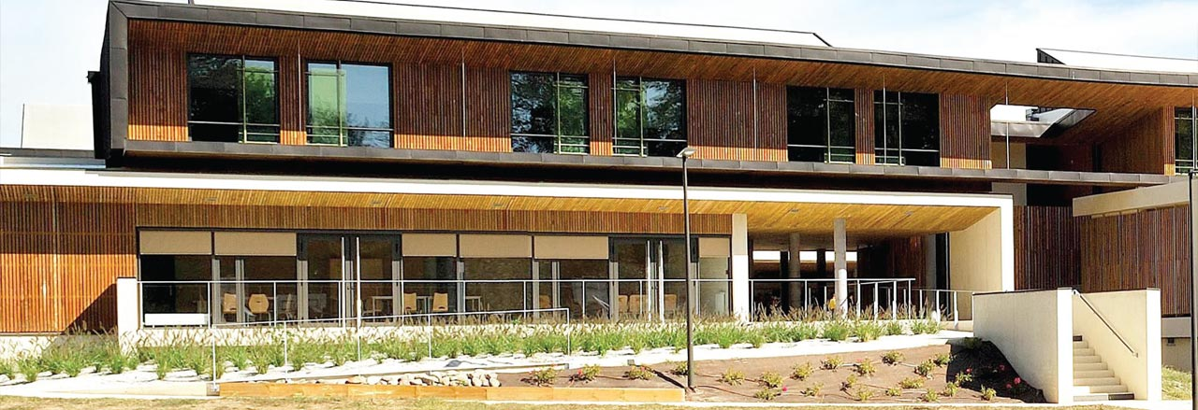
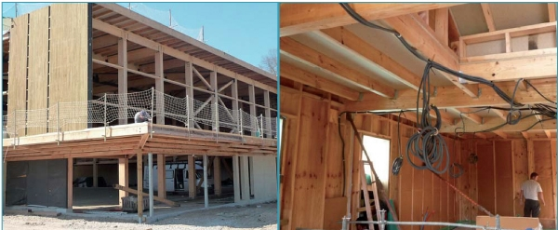
Présentation du contexte par 2 images :

QUESTIONS

N1_1 – Connaissance – Citer les deux catégories de matériaux utilisés pour la fabrication des systèmes techniques ?

N1_2 – Connaissance – Quelles sont les 4 familles de matériaux ?

N1_3 – Application – Classer ces matériaux par famille :

Bois, fer, porcelaine (lavabo), cuir, aluminium, verre, laine de mouton, plexiglas.

Famille 1  __________________ | Famille 2  __________________ | Famille 3  __________________ | Famille 4  ___________________

N2_1 – Connaissance – Citer deux matériaux utilisés dans la construction du collège et donner des caractéristiques pour chacun de ces matériaux.

Matériau 1 : Caractéristiques :
Matériau 2 : Caractéristiques :

N2_2 – Application – A partir du tableau donné ci-dessous, citer 4 autres caractéristiques de matériaux.

Fer | Bonne conductivité thermique et électrique  Bonne résistance aux chocs  Matériau oxydable  Bonne aptitude à l’usinage  Matériau Lourd
Aluminium | Bonne conductivité thermique et électrique  Bonne résistance aux chocs  Bonne aptitude à l’usinage  Faible masse volumique
Acier inoxydable | Très Bonne conductivité thermique et électrique  Bonne résistance aux chocs  Bonne aptitude à l’usinage  Grande masse volumique
PVC (Polychlorure de Vinyle) | Bon isolant électrique  Isolant thermique moyen  Résistance aux chocs moyenne  Très bonne aptitude à l’usinage  Faible masse volumique
Bois  Pin maritime | Bon isolant thermique et électrique  Bonne résistance aux chocs  Bonne aptitude à l’usinage
Verre | Bon isolant électrique  Mauvais isolant thermique  Très fragile  Matériau transparent

N3_1 – Connaissance – Citer les 3 caractéristiques des matériaux ayant servis à fabriquer le tableau blanc et la cloison.

Matériaux | Caractéristique 1  ___________________ | Caractéristique 2  ___________________ | Caractéristique 3  ___________________
Du tableau blanc
(Plastique)
De la cloison
(Plâtre)

N3_2 – Application – Classer les 6 matériaux cités dans le tableau ci-dessus par rapport à leurs caractéristiques liées aux échanges thermiques (échanges de chaleur)
(Ne laisse pas passer la chaleur) (Laisse très bien passer la chaleur)

N4_1 – Connaissance – Expliquer pourquoi il est intéressant d’utiliser des matériaux disponibles dans son environnement proche pour fabriquer des systèmes techniques (objets).

N4_2 – Connaissance – Justifier dans un court paragraphe, l’utilisation du bois dans la construction du collège de Labrit.
En matière de construction, le département des Landes met l'accent sur un environnement de travail agréable avec des constructions innovantes, évolutives et respectueuses de l'environnement.
En septembre 2015, un collège a ouvert ses portes sur la commune de Labrit.
1ère rentrée scolaire au collège départemental de Labrit :
Mélange de béton et de pin maritime, les ossatures, bardages et structures ont été réalisés en bois tempêté. Le choix de la localisation de ce nouveau collège tient compte de l'évolution actuelle et à venir des effectifs en Haute-Lande ainsi que dans les collèges voisins ; il relève également d'une volonté d'aménagement et de développement du territoire landais.

Le département des Landes :
Géographie | La forêt des Landes est la plus grande forêt de France. Elle couvrait environ 67 % du département avant la tempête de janvier 2009. La principale essence est le pin maritime.
Climat | Le climat est de type océanique, marqué par des hivers doux et des températures chaudes en été.  Les pluies sont réparties en toutes saisons, rarement violentes mais plus importantes en automne et hiver.
Économie | Agriculture : maïs, asperge, vigne, carotte, piment…  Sylviculture (production de bois : pins maritimes) et industrie dérivée (papeterie).

